Biskaeva A.
Пользовательская документация к программе hardload (version 1.0, 2005)
- Назначение ПО. Программа hardload используется для копирования выбранного пользователем файла (или нескольких выбранных файлов) небольшого размера (до 2,5 Гб) в указанный каталог компьютера.
- Условия использования ПО. Программа разработана для ОС Windows, является бесплатной и предназначена для отработки тестировщиком базовых рабочих навыков.
- Подготовка к работе. Программа hardload не нуждается в установке на компьютер пользователя и в подключении к сети. Для того чтобы начать с ней работать, следует распаковать файл hardload.exe архива в нужную директорию и запустить его, либо осуществить запуск прямо из архива.
- Работа с системой.
Запустите программу.
Нажмите верхнюю левую кнопку «Найти и добавить файл в список». Вы можете добавить файл или архив с файлами (целую папку добавить нельзя).
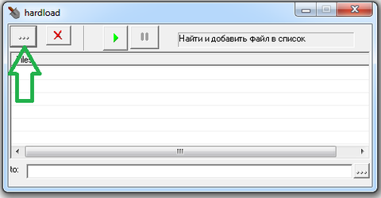
Затем в окне проводника выберите файл, который хотите скопировать, и нажмите кнопку «Открыть» (или дважды щёлкните левой кнопкой мыши на его имени, или нажмите клавишу Enter).

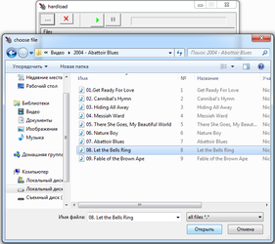
За один раз можно выбрать только один файл. Путь к указанному файлу появится в списке файлов программы. Если вы выберете больше шести файлов, то справа от списка появится полоса прокрутки, которая позволит вам просмотреть получившийся список полностью.
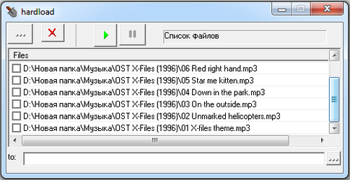
Для копирования файла или нескольких вам нужно отметить их флажками, а также выбрать каталог для копирования с помощью правой нижней кнопки «Выбрать папку, куда писать файлы» (также путь к нужной папке можно набрать вручную).
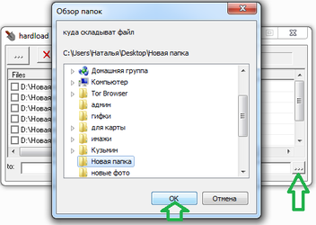
Затем можно осуществить копирование файлов с помощью кнопки «Начать грузить».
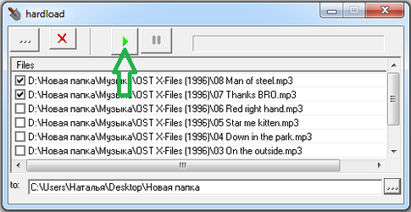
Если вы передумали копировать файл, во время процесса воспользуйтесь кнопкой «Остановить грузить».
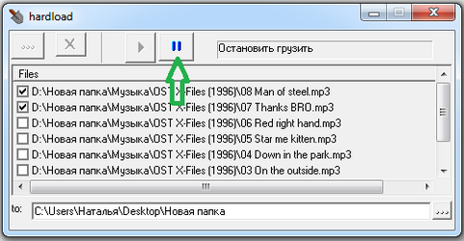
Для удаления файла есть кнопка «Удалить выделенные файлы из списка». Для этого выделите строку с нужным файлом, нажмите на кнопку и подтвердите удаление.
